Отчет о реализации зимнего отдыха
МБОУ «Гимназия №21» Приволжского района
2017-2018 учебный год

- «Новогодних елок хоровод"
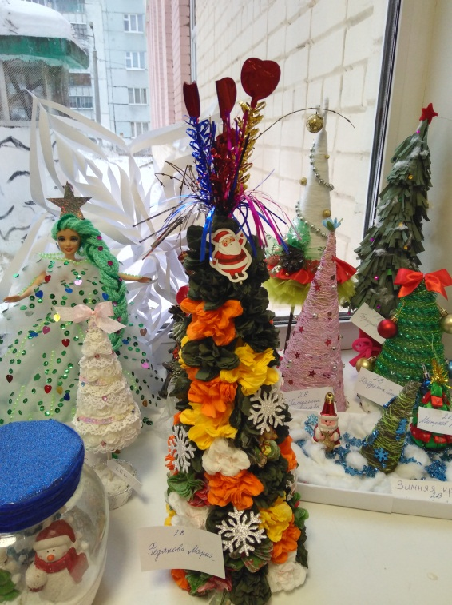
С 18 декабря первый этаж нашей гимназии украшают новогодние елочки, изготовленные нашими учащимися начальной школы и их родителями. Удивительно насколько богатая фантазия у участников конкурса-выставки. Каких елок мы только не увидели: из ракушек и бумаги, из ватных дисков и блестящей мишуры, украшенные шишками и конфетами и много-много других зеленых красавиц! Несколько красивых елочек отправились на городскую благотворительную ярмарку.
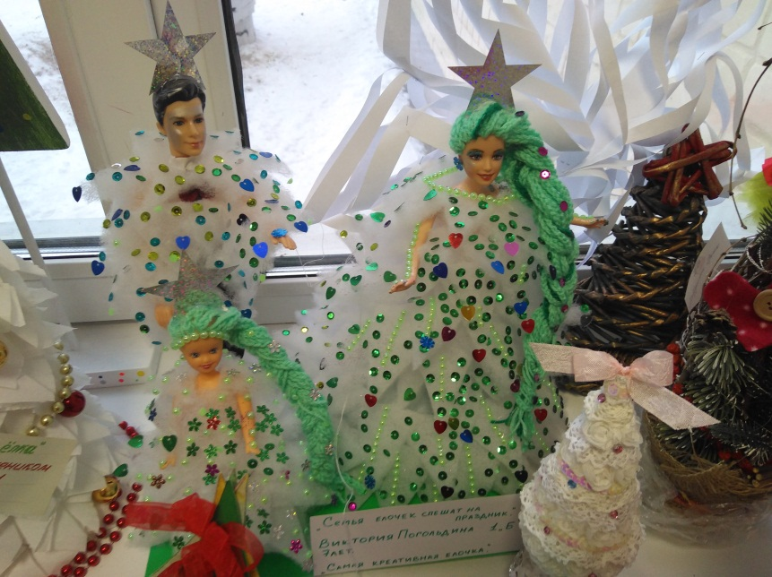

- "Новогодний танцевальный марафон-2018"
21 декабря в гимназии прошел конкурс "Новогодний танцевальный марафон-2018" среди учащихся 5-10 классов. Такой конкурс проводится в гимназии первый раз, но несмотря на это мероприятие прошло замечательно и выступления детей были на высоком уровне. Среди 5-6 классов 1 место поделили 6а (кл. рук. Шевелева А.В.) и 6б класс (кл. рук. Сибгатуллина Н.Л.), 2 место занял 5а класс (кл. рук. Долгая Л.И.), 3 место 5б класс (кл. рук. Гизатуллина Р.Г.). Среди 8-10 классов гран-при завоевали учащиеся 10а класса (кл. рук. Кварацхелия Т.К.), 1 место 7а класс (кл. рук. Никишина Н.А.), 2 место 9а класс (кл. рук. Франк Н.Н.), 3 место 8а класс (кл. рук. Гибадуллина Э.А.). Благодарим всех на участие и несколько часов прекрасного настроения!!!

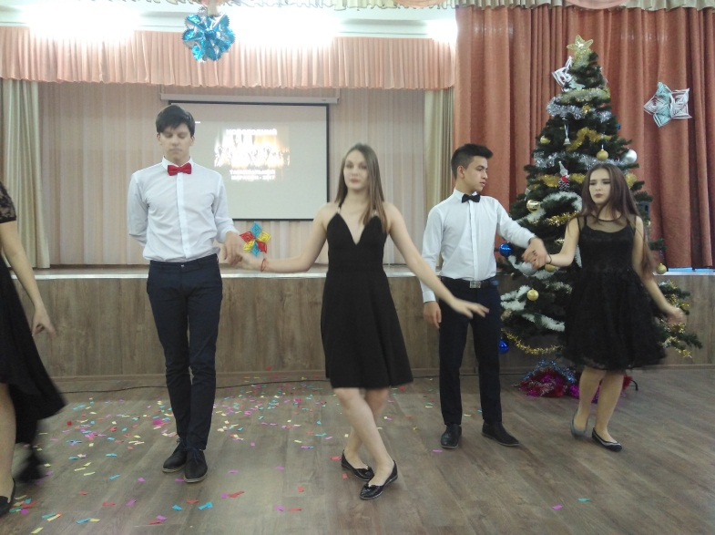
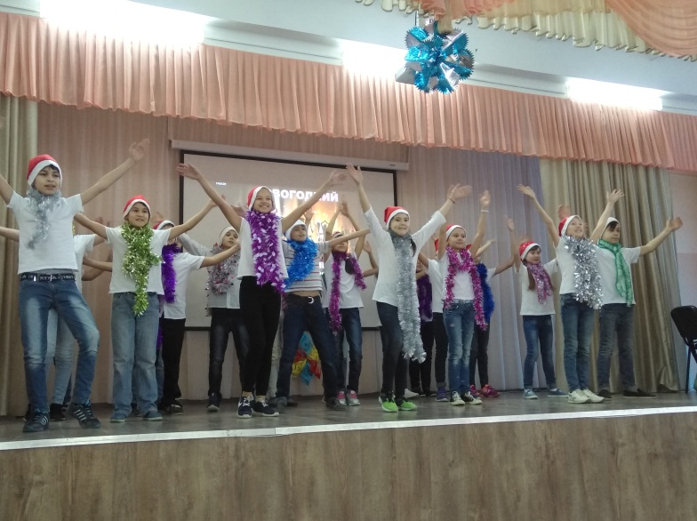
- "Рождество и Новый год по-английски"
23 декабря учащиеся 3в класса провели новогодний спектакль-игру "Рождество и Новый год по-английски" на русском и английском языках для учащихся 4а класса. Подготовили мероприятие классный руководитель Ошуркова О.И. и учитель английского языка Шкулетич Т.Б.

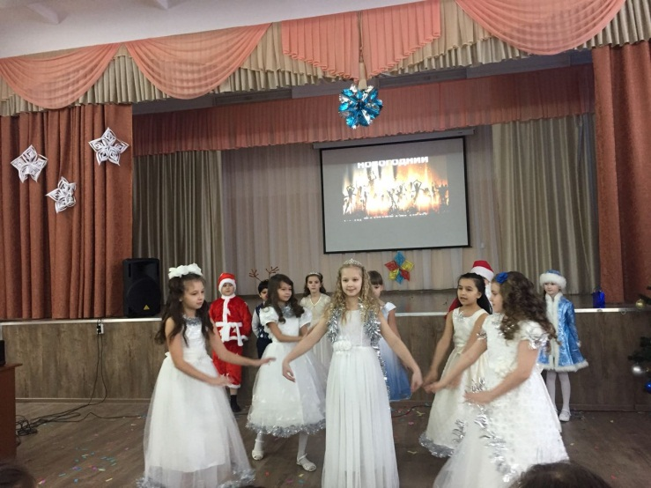
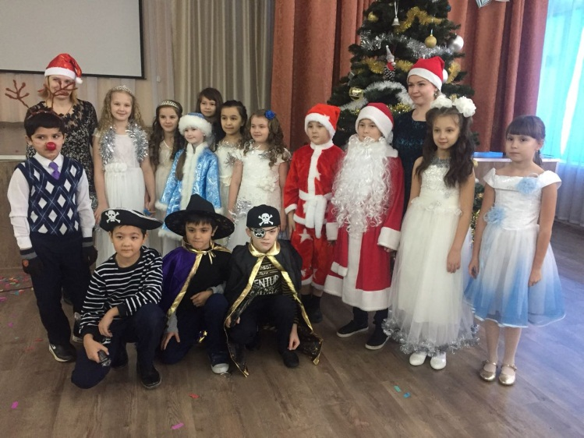

- "Новогодний переполох"
25 декабря для учащихся начальной школы активистами детской организации "СиЛ" (Синельников Ростислав, Шкурова Ангелина, Медвежова Валерия, Исаев Артем) была проведена новогодняя викторина с элементами подвижных игр и спортивных эстафет. Ребята получили массу удовольствия и хорошего настроения в преддверии новогодних праздников.

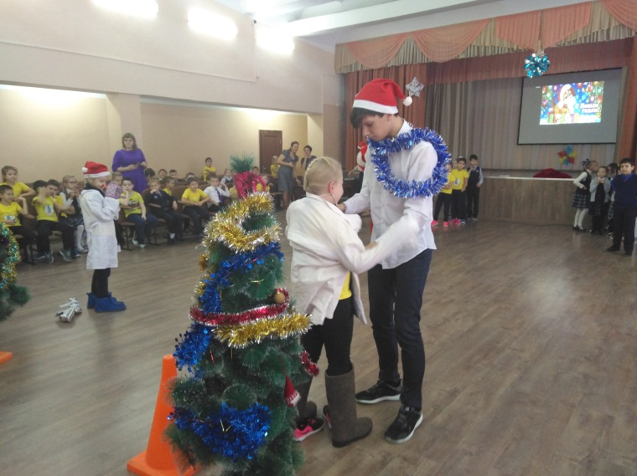
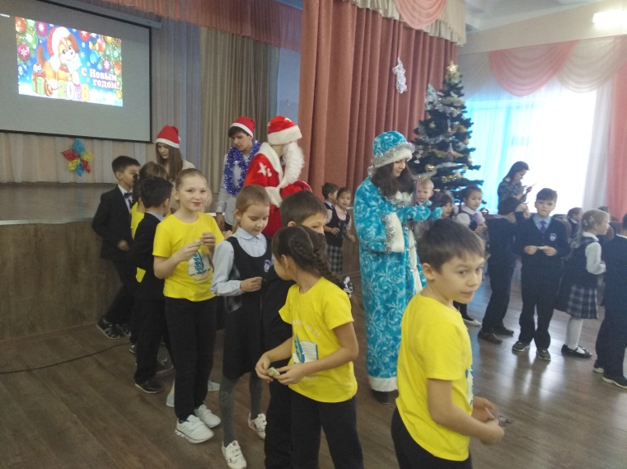
- Молодежный театр на Булаке
22, 25-27 декабря учащиеся 1а,1б,1в, 2б,3а,3в классов вместе с родителями классными руководителями посетили театр на Булаке и оказались в центре увлекательных событий новогодней сказки "Тайна новогодних игрушек".

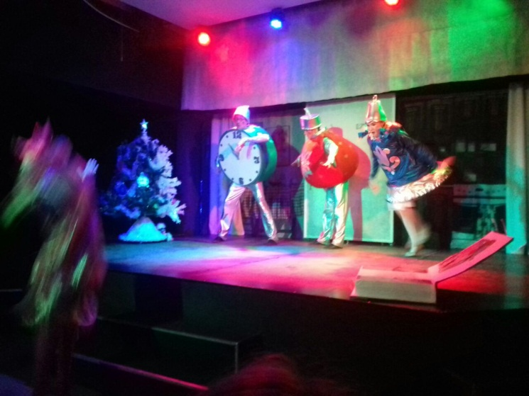
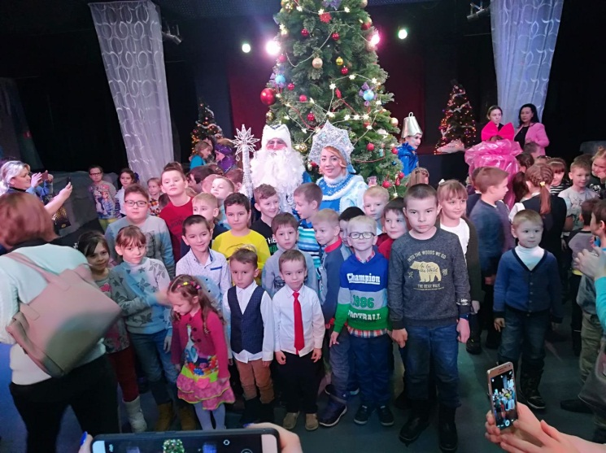

- "Christmas party"
25 декабря в 5а классе прошло предновогоднее мероприятие "Сhristmas party". Провели его учителя английского языка Клементьева Наталья Александровна и Шкулетич Татьяна Борисовна. Учащиеся выполняя задания различного типа, знакомились с традициями празднования Нового года в англоязычных странах.

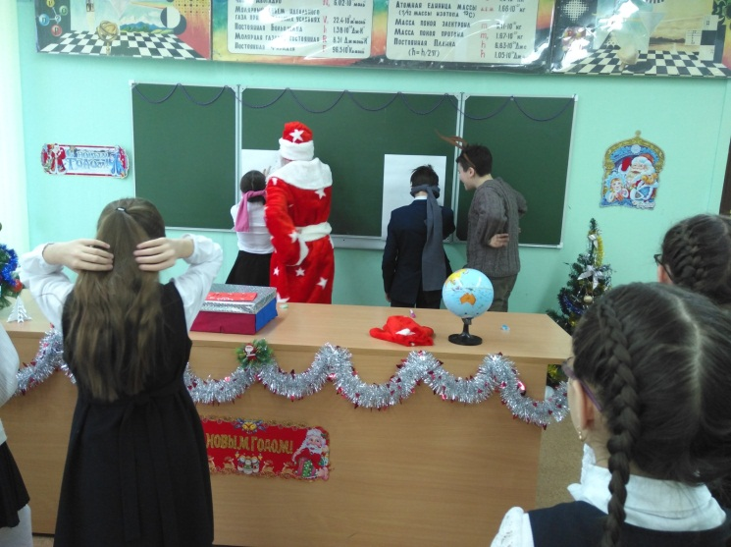
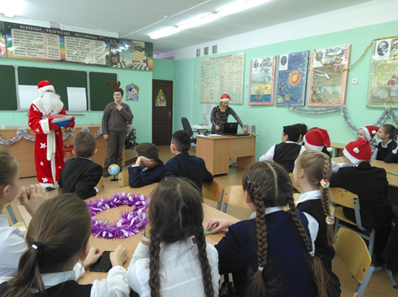

- Семейный центр «Галактика»
26 декабря учащиеся 4б класса (классный руководитель Алексеева Т.Н.) посетили семейный центр «Галактика» в ТЦ «Горки Парк».

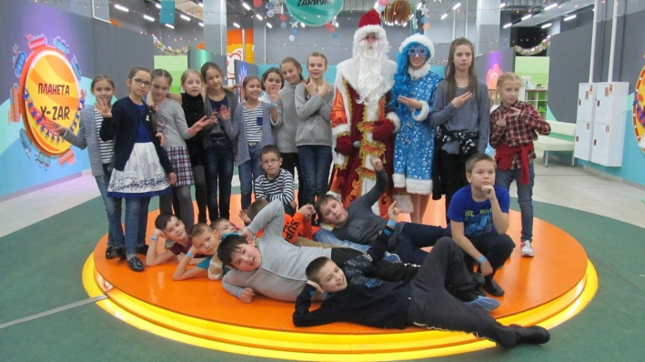

- 26 декабря для старших классов прошла «Новогодняя дискотека»
- Открытие Новогодней елки
26 декабря учащиеся гимназии вместе с родителями приняли участие в открытии Новогодней елки в Старо-Татарской слободе
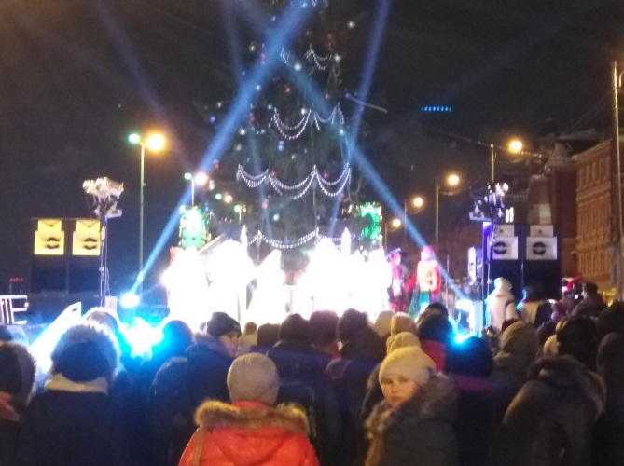

- "Рождественская сказка" в музее
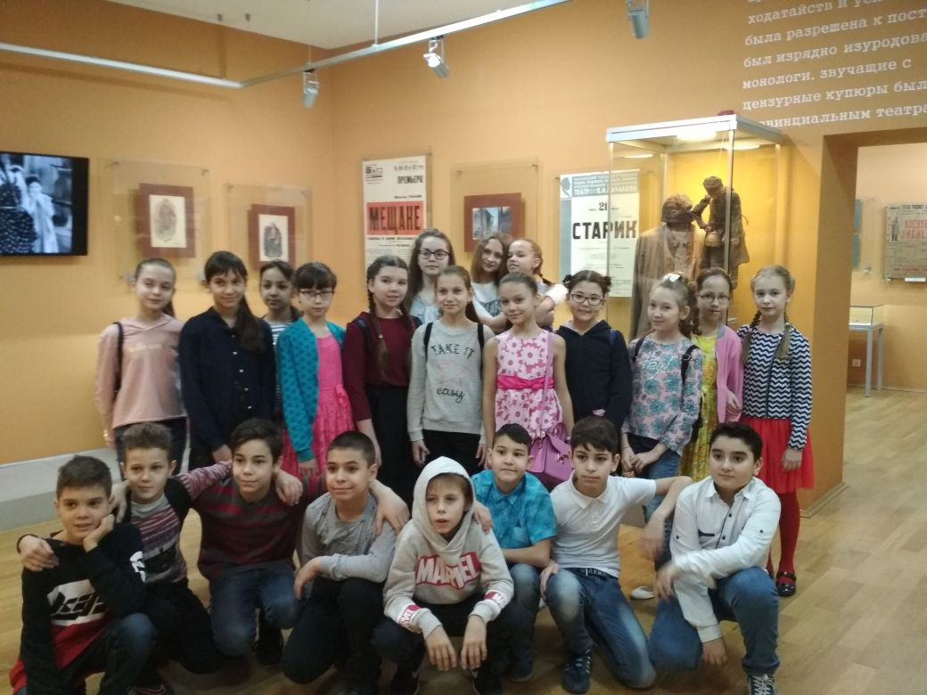
27 декабря учащиеся 5а и 5б классов вместе с классными руководителями Людмилой Ивановной и Резедой Газизовной посетили литературно-мемориальный музей А.М.Горького. Сначала для учащихся провели экскурсию по музею, а потом ребята посмотрели "Рождественскую сказку" и остались очень довольны!

- Посещение театра
27 декабря учащиеся 6б класса (классный руководитель Шевелева А.В.) посетили Казанский академический русский Большой драматический театр им. В. И. Качалова, где приняли участие в новогоднем мероприятии и посмотрели сказку "Иван-Дурак и черти".
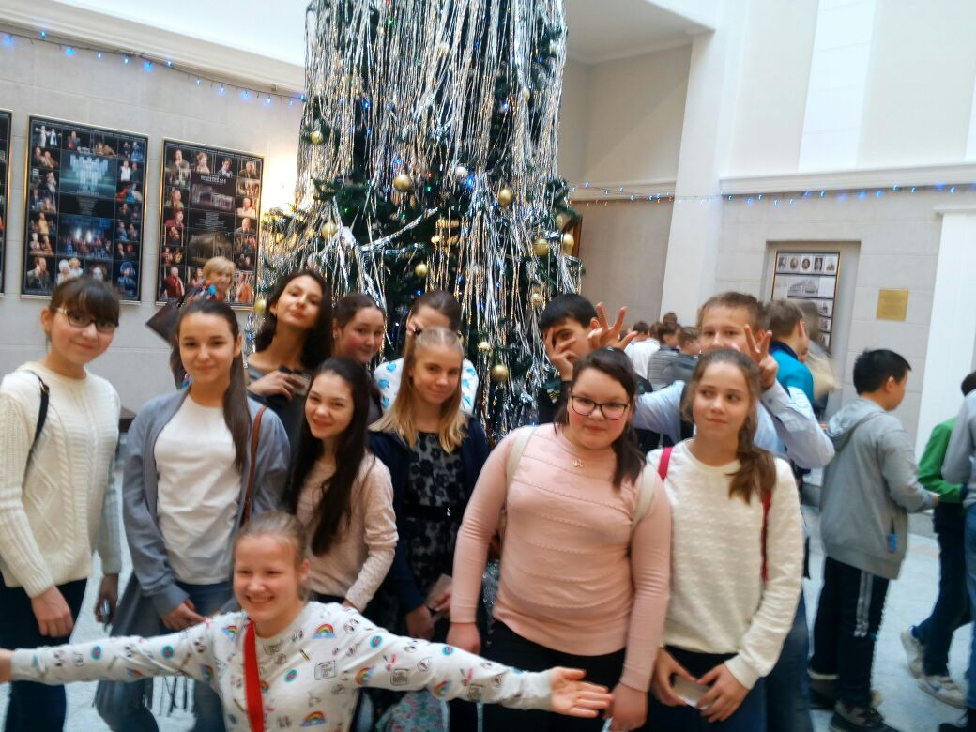

- Итоговые линейки
27 декабря в гимназии прошли итоговые линейки для 1-11 классов. На линейках были подведены итоги четверти, учащиеся и классы награждены грамотами, дипломами, подарками. Также учащимся были напомнены правила безопасного поведения во время новогодних каникул и зимних праздников.

- Посещение УНИКСа
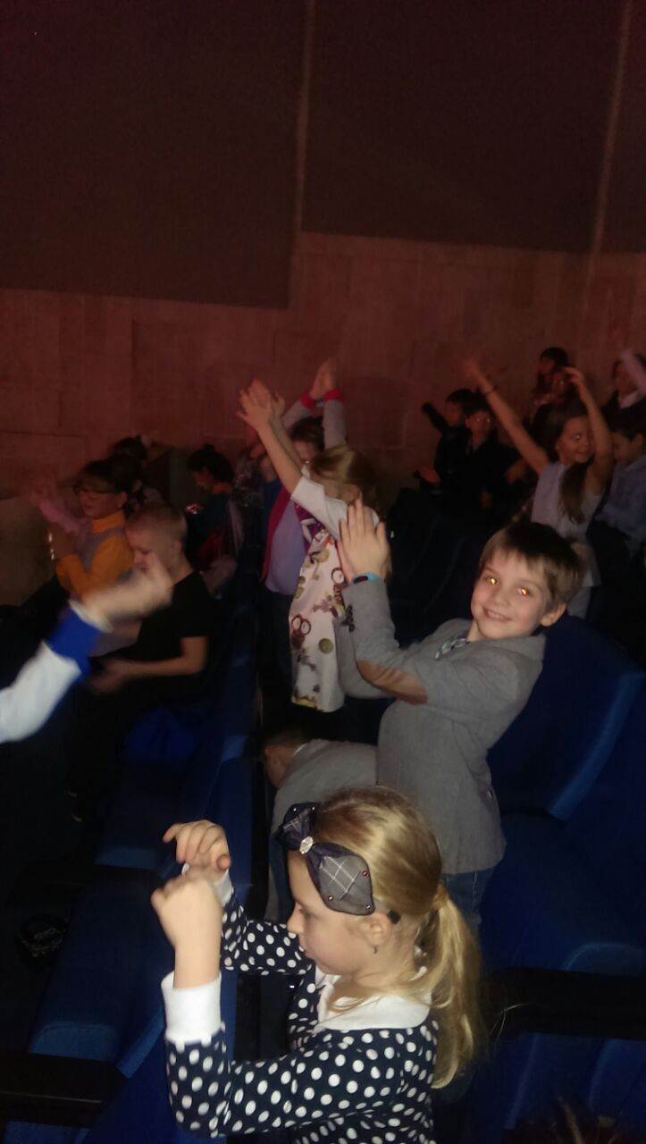
27 декабря новогоднее представление "Зимняя сказка» в УНИКСе посетили учащиеся 2а и 4а классов вместе с классными руководителями Суховой Г.И. и Семеновой С.А.

- Новогодняя дискотека
29 декабря учащиеся 6а класса (классный руководитель Сибгатуллина Н.Л.) весело провели время на новогодней дискотеке в КРК "Пирамида".
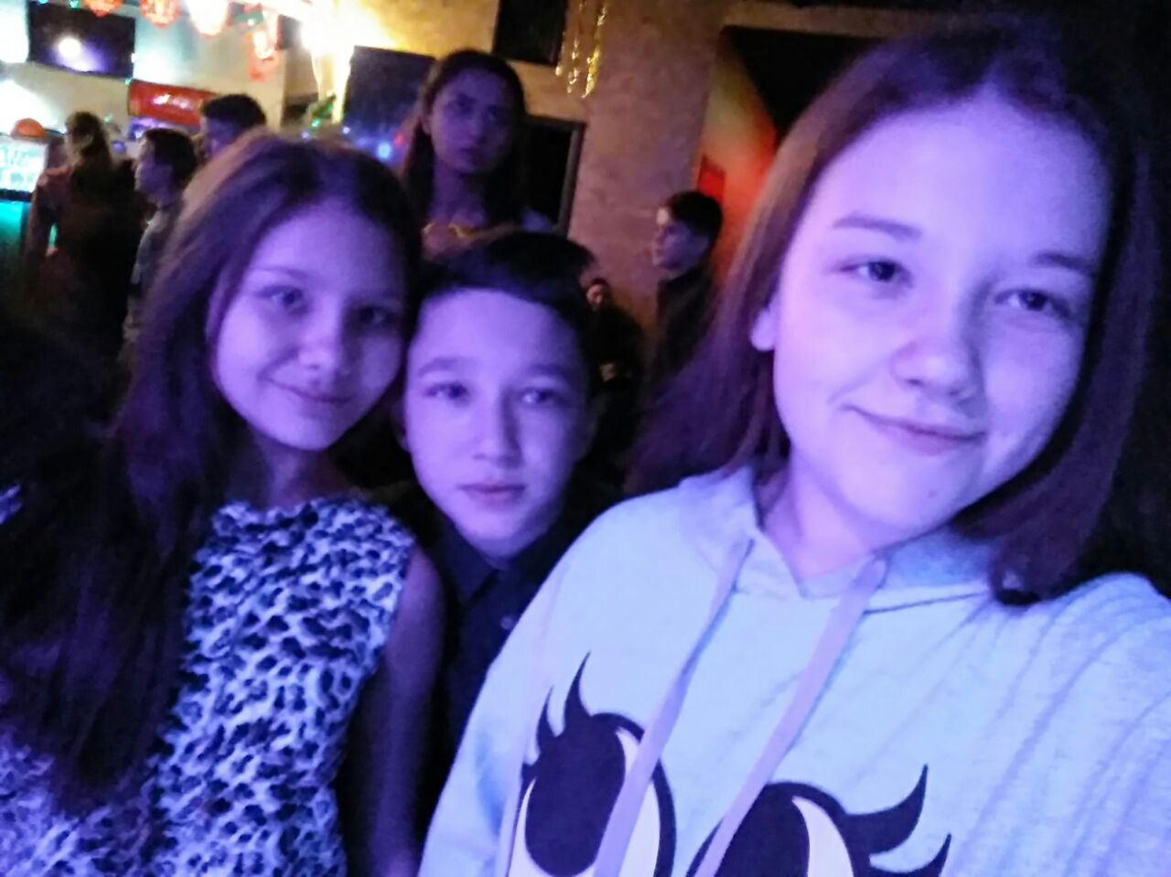

- Посещение филармонии им.Г.Тукая
30 декабря учащиеся 1в класса вместе с родителями и классным руководителем Шумковой З.З. посетили филармонию им.Г.Тукая, где окунулись в таинственную атмосферу новогодней сказочно-музыкальной фантазии «Миллион новогодних звёзд, или Необыкновенное космическое путешествие» с государственным оркестром народных инструментов РТ под руководством А.Шутикова и повеселились около елки.

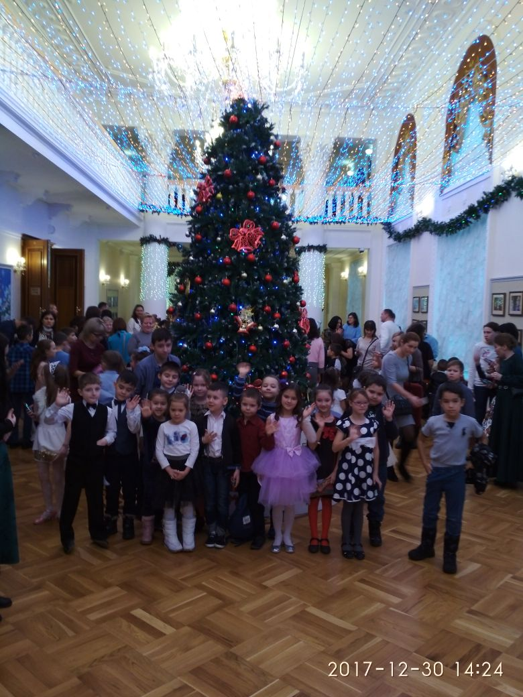

- Посещение БКЗ им.С.Сайдашева
30 декабря учащиеся 2а класса посетили БКЗ им.С.Сайдашева, повеселились около елки и посмотрели новогоднюю сказку "Снегурочка".
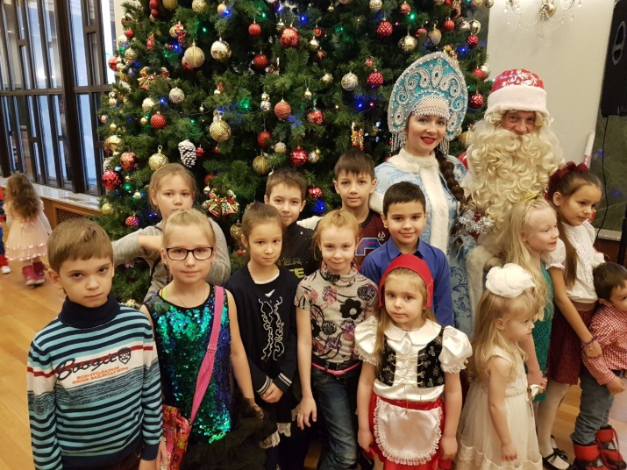

- 3 января учащиеся 3б класса (классный руководитель Архипова О.А.) посмотрели балет «Щелкунчик» в театре оперы и балета им.М.Джалиля.

